昆明市呈贡区应急管理局

选取饮用水供应商询价结果公告

昆明市呈贡区应急管理局于2025年6月27日向昆明承龙水业有限责任公司、云南轿子雪山水业有限公司、昆明珍茗食品有限责任公司3家饮用水供应商发放询价采购邀请函，2025年7月14日对3家供应商进行询价比选，听取了3家供应商报价及资质介绍，现将比选结果公告如下：

1. 报价情况：
2. 昆明承龙水业有限责任公司报价：

|  |  |  |  |  |  |  |
| --- | --- | --- | --- | --- | --- | --- |
| 项目 | 产品类型 | 规格 | 数量 | 单位 | 单价/元 | 备注 |
| 桶装水 | 桶装饮用天然泉水 | 18.9L | 1 | 桶 | 8.50 | 统一配送 |
| 桶装水 | 桶装饮用天然泉水 | 18.9L | 1 | 桶 | 10.30 | 自行订购 |
| 瓶装水 | 瓶装饮用天然泉水 | 300-400ml | 1 | 箱 | 21.00 | 规格375ml*24瓶/箱 |
| 瓶装水 | 瓶装饮用天然泉水 | 500-600ml | 1 | 箱 | 23.00 | 规格535ml*24瓶/箱 |

1. 云南轿子雪山水业有限公司报价：

|  |  |  |  |  |  |  |
| --- | --- | --- | --- | --- | --- | --- |
| 项目 | 产品类型 | 规格 | 数量 | 单位 | 单价/元 | 备注 |
| 桶装水 | 桶装饮用天然泉水 | 18.9L | 1 | 桶 | 8.20 | 统一配送 |
| 桶装水 | 桶装饮用天然泉水 | 18.9L | 1 | 桶 | 10.50 | 自行订购 |
| 瓶装水 | 瓶装饮用天然泉水 | 300-400ml | 1 | 箱 | 20.00 | 规格375ml*24瓶/箱 |
| 瓶装水 | 瓶装饮用天然泉水 | 500-600ml | 1 | 箱 | 22.00 | 规格535ml*24瓶/箱 |

1. 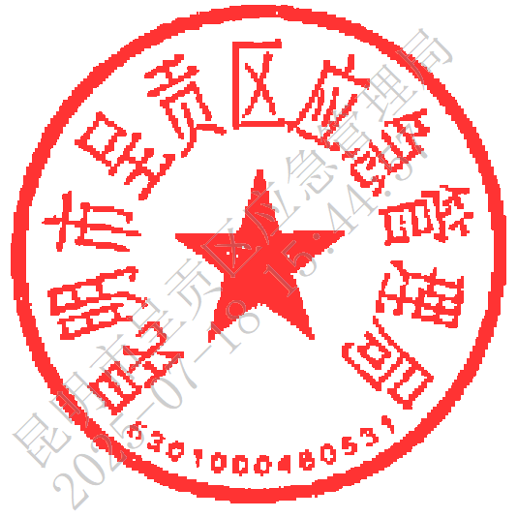昆明珍茗食品有限责任公司报价：

|  |  |  |  |  |  |  |
| --- | --- | --- | --- | --- | --- | --- |
| 项目 | 产品类型 | 规格 | 数量 | 单位 | 单价/元 | 备注 |
| 桶装水 | 桶装饮用天然泉水 | 18.9L | 1 | 桶 | 7.50 | 统一配送 |
| 桶装水 | 桶装饮用天然泉水 | 18.9L | 1 | 桶 | 10.00 | 自行订购 |
| 瓶装水 | 瓶装饮用天然泉水 | 300-400ml | 1 | 箱 | 18.00 | 规格375ml*24瓶/箱 |
| 瓶装水 | 瓶装饮用天然泉水 | 500-600ml | 1 | 箱 | 18.75 | 规格535ml*24瓶/箱 |

二、拟中标单位

昆明市呈贡区应急管理局于2025年7月14日召开询价会议，按照低价中标原则通过现场审核、评价，确定此次询价的中标单位为：昆明珍茗食品有限责任公司。

特此公告。

昆明市呈贡区应急管理局

2025年7月15日

（联系人：李堂明 联系电话：0871-67481596）